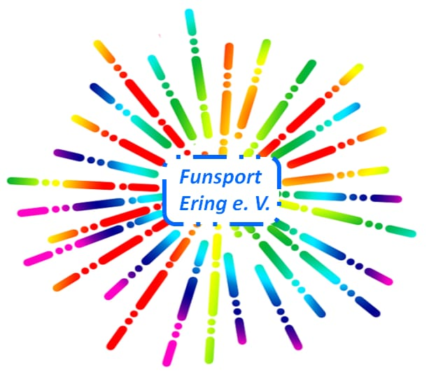
Dancing Kids
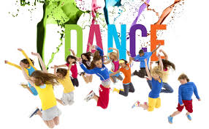

Für alle Schulkinder
Mädchen & Jungs
Die gerne Tanzen

Spaß und Freude am Tanzen und Bewegung stehen in Mittelpunkt. Einfache Schrittfolgen und Choreographien stärken Körperbewusstsein, Taktgefühl, Koordination und Gedächtnis. Durch die vielfältigen Musikrichtungen lernen die Kinder bei jeder Stunde Tanzbewegungen aus aller Welt kennen, wie zum Beispiel Reggaeton, Salsa, Merengue, Bollywoodtanz und vieles mehr.

Unter der Leitung von Sara Scharr
Am: Samstag, den 24. September 2022 von 11 bis 12 Uhr

Wo: In der Eringer Turnhalle, am Steinhügel 2.
Kursgebühr: 4 € / Stunde

Anmeldung:  0162 / 35 19 146 oder 08573 - 9698525
 funsport.ering@gmail.com Infos unter  www.funsport-ering.de

